SM i krocket kom till Höör – ”Jag ville bli bäst i Sverige på något ingen spelar”

30 juli 2023 17:00

**På Jeppavallen samlades de fyra lagen under söndagen för att tävla i den sista grenen i årets krocket-SM. Matcherna pågick under tre dagar och arrangörerna känner sig belåtna med årets upplaga.**

Text:

[Lovisa Henriksson](https://www.skd.se/skribent/c58f9478-dd13-4e7b-af7f-5f8848005f34)

[[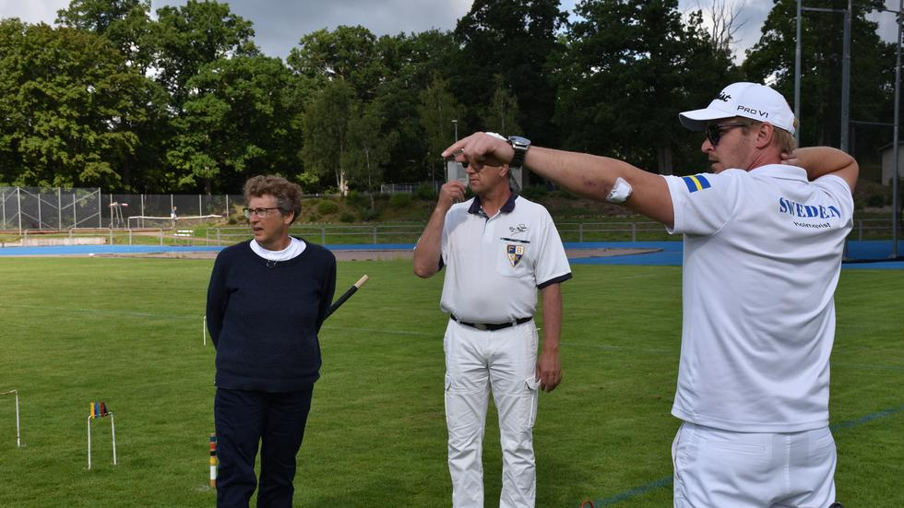](https://bildix.mmcloud.se/bildix/api/images/217eb812-493e-47f3-b712-1b8922a29623.jpeg?fit=crop&w=1400&h=788)](https://bildix.mmcloud.se/bildix/api/images/217eb812-493e-47f3-b712-1b8922a29623.jpeg?fit=crop&w=1400&h=788)

Spelarna hade med sig vädret när SM i krocket avslutades under söndagen.

Bild: Lovisa Henriksson

– Vi tycker att det har blivit ett lyckat arrangemang. Det finns ju en konkurrens men det är fortfarande väldigt gemytlig stämning, säger Jan Svensson.

Två matcher spelas samtidigt på varsin sida och pågår under en timmes tid. Tre olika grenar avverkades under helgen, tvåklotssingel, vanlig singel och dubbel. På söndagen spelades matcherna i par, vilket kräver mer taktik av spelarna.

– Men man får inte prata med varandra i mer än 30 sekunder per slag. Om man bryter mot det får man en tillsägelse. Men långpratarna är inte här i år så det finns ingen risk, säger Thomas Ericsson, som vann singeln under lördagen.

[[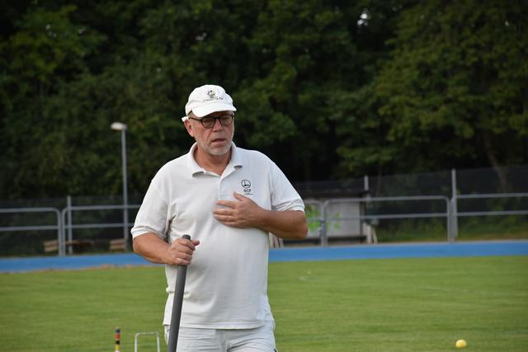](https://bildix.mmcloud.se/bildix/api/images/f228ba17-6726-48e8-bb06-552a833fd0a1.jpeg?fit=crop&w=1400&h=933)](https://bildix.mmcloud.se/bildix/api/images/f228ba17-6726-48e8-bb06-552a833fd0a1.jpeg?fit=crop&w=1400&h=933)

Thomas Ericsson vann lördagens singel.

Bild: Lovisa Henriksson

Thomas Ericsson har spelat krocket i 30 år och då främst i Vimmerby. Det var också i Vimmerby som han fick upp ögonen för sporten.

– Vi höll på i en park i Vimmerby och spelade där på skoj. Men alla var oense om vilka regler det var som gällde, så då ville vi ta reda på om det fanns några riktiga regler. En kille ringde runt och hittade till slut krocketförbundet.

[[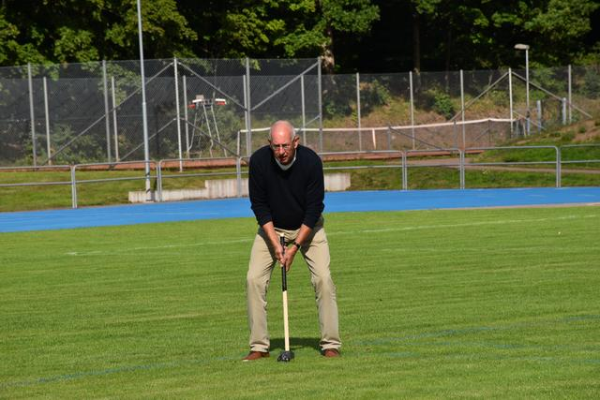](https://bildix.mmcloud.se/bildix/api/images/6986c5fb-63d3-44de-adbc-bf7505ed4ec2.jpeg?fit=crop&w=1400&h=933)](https://bildix.mmcloud.se/bildix/api/images/6986c5fb-63d3-44de-adbc-bf7505ed4ec2.jpeg?fit=crop&w=1400&h=933)

Jan Svensson var arrangör när krocket-SM arrangerades för första gången i Skåne. Under söndagen spelades sex stycken matcher.

Bild: Lovisa Henriksson

Krocketsäsongen är väderberoende och pågår från maj till september. Jan Svensson berättar om ett SM 2016 då regnet hade öst ner en hel natt.

– Vi hade 30 cm vatten på planen när vi skulle spela, då sköt vi fram det två timmar, men vi spelade ändå.

På söndagen är det nästan tomt på åskådare, men under både fredagen och lördagen trillade det in lite nyfikna Höörsbor titt som tätt.

– Vi har fått rätt mycket uppmärksam, det har varit mer än vad vi har varit vana vid, säger Jan Svensson.

[[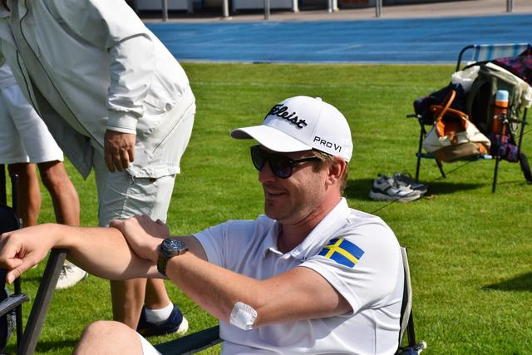](https://bildix.mmcloud.se/bildix/api/images/eab238ba-7f78-46d2-890d-eacddb248fc8.jpeg?fit=crop&w=1400&h=933)](https://bildix.mmcloud.se/bildix/api/images/eab238ba-7f78-46d2-890d-eacddb248fc8.jpeg?fit=crop&w=1400&h=933)

Anders Holmqvist har spelat krocket i tio år.

Bild: Lovisa Henriksson

Många av deltagarna under SM-helgen är från Skara och Vimmerby. Anders Holmqvist bor i Skara och har varit med och tävlat i tio år. Intresset för krocket fick han när han och en kompis bestämde sig för att bli bäst i Sverige på en sport.

– Det var mer en rolig grej, att man skulle bli bäst i Sverige på någonting som ingen spelar. Sedan kom vi på att de här gubbarna har spelat i 30-40 år, säger Anders Holmqvist.

Lördagens tävling gick dock inte som Anders Holmqvist hade hoppats och han kom sist i singel-grenen.

– Det var bra spel men det är de små detaljerna som avgör. I dag tror jag på vinst, det vore dumt att säga något annat, säger Anders Holmqvist.

[[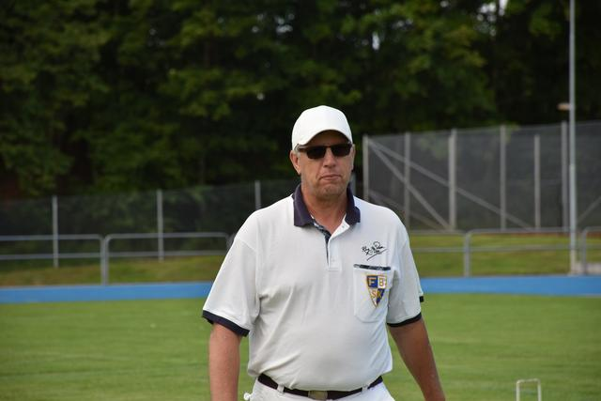](https://bildix.mmcloud.se/bildix/api/images/719998ed-ac65-41ac-b40d-dd47907f5ad0.jpeg?fit=crop&w=1400&h=933)](https://bildix.mmcloud.se/bildix/api/images/719998ed-ac65-41ac-b40d-dd47907f5ad0.jpeg?fit=crop&w=1400&h=933)

Krister Ekholm vann tvåklotssingeln under fredagen.

Bild: Lovisa Henriksson

[[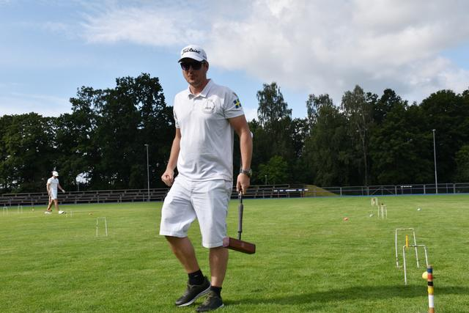](https://bildix.mmcloud.se/bildix/api/images/5af72204-8c54-4142-b692-547a097cf6f7.jpeg?fit=crop&w=1400&h=933)](https://bildix.mmcloud.se/bildix/api/images/5af72204-8c54-4142-b692-547a097cf6f7.jpeg?fit=crop&w=1400&h=933)

Den vita klädseln är en tradition och kommer från början från England.

Bild: Lovisa Henriksson